14 février 2023

Installation linux

JULIEN sueur

Castel Frere

Table des matières

Installation de Linux 2

Clé bootable Ubuntu 2

Installation et paramétrage 2

# Installation de Linux

## Clé bootable Ubuntu

Affin d’installer Linux sur notre ordinateur qui ne contient aucun os, nous avons besoin d’une clé bootable contenant Linux. Durant notre projet, nous avions déjà une clé bootable avec Linux Ubuntu 20.04. Pour faire une clé bootable, voici un tutoriel qui montre comment faire une clé bootable Linux Ubuntu : <https://lecrabeinfo.net/creer-cle-usb-installation-bootable-live-cd-linux-ubuntu-debian.html>.

## Installation et paramétrage

Tout d’abord, j’ai brancher la clé bootable sur le PC qui recevra Linux Ubuntu et lancer le BIOS. J’arrive sur une interface où je peux choisir à partir de quel périphérique prendre pour installer l’OS. Je prends donc la clé bootable.

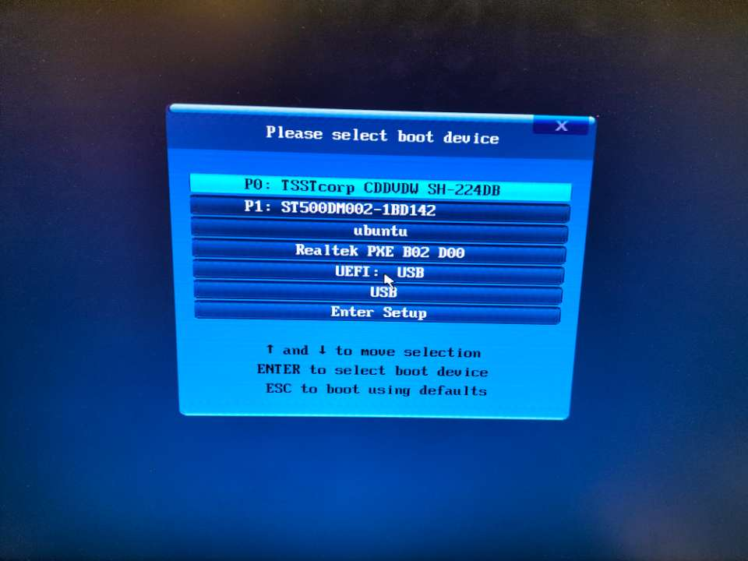

Suite à cela, le protocole d’installation de Ubuntu se lance et affiche une interface où je peux dans un premier temps choisir la langue, essayer ou installer Ubuntu. Je prends donc la langue française pour une meilleur compréhension de l’environnement et choisi l’installation car la version d’essaie ne sauvegarde rien quand on éteint le pc.

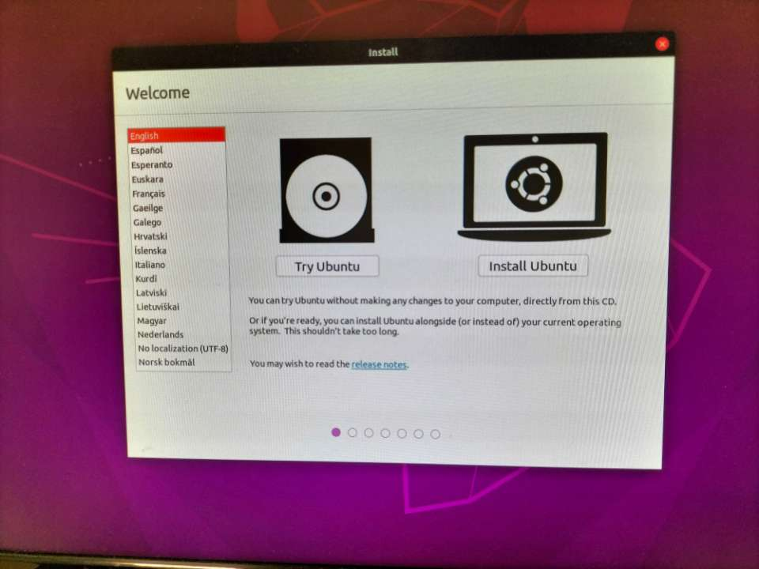

Pour les prochaines pages, il me suffit de passer à la page suivante sans avoir besoin de changer quoi que ce soit jusqu’à la page « mise à jour et autre logiciels ». Sur celle-ci, je coche l’option d’installation minimal car son installation est plus rapide et qu’elle possède tout se dont j’ai besoin.

Ensuite, la page suivante demande des renseignements sur le type d’installation à savoir si il faut supprimer ou non l’ancien OS présent sur le PC. Celui-ci appartenant un ancien projet dont je n’ai pas accès, je prends donc l’option qui efface le disque avant l’installation de mon OS.

Je continu ensuite l’installation jusqu’à la dernière page « Qui êtes-vous ? ». Dans celle-ci, je renseigne plusieurs informations sur la session que j’utiliserai une fois l’OS installer.

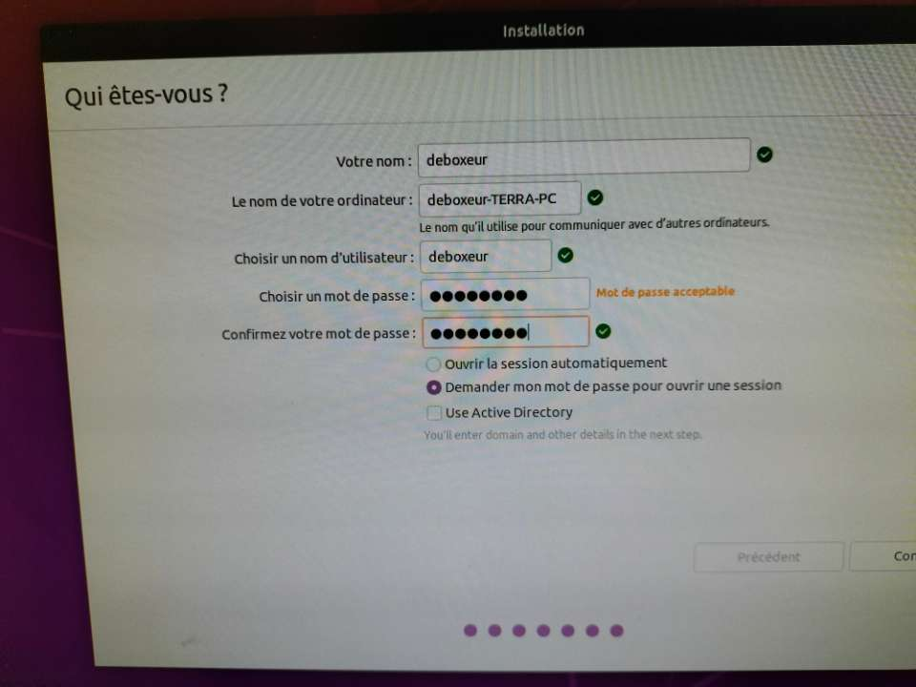

Une fois toutes les informations donné, l’installation de Linux démarre enfin. Quand l’installation est finie, l’ordinateur redémarre et je peux maintenant me connecter à la session et commencer mes manipulations.